根据学校招聘计划统筹安排，经研究决定，现面向海内外公开招聘合肥工业大学宣城校区教师，相关事宜如下：
一、招聘专业及数量
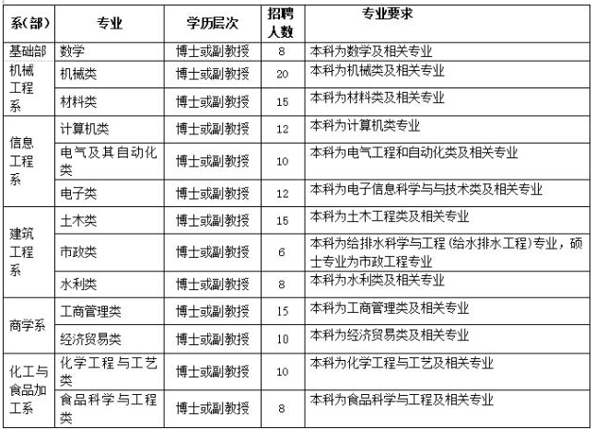
二、基本条件
1.遵守宪法和法律，遵守公民道德规范；
2.具有良好的品行；具备招聘岗位所需要的专业和技能；
3.具有适应岗位要求的身体条件；
4.具有招聘岗位所规定的相应任职资格和条件。
三、业务条件：
1.具有博士研究生学历，年龄40岁以下；或具有硕士学位，且具有副高级及以上专业技术职务，年龄45岁以下。
2.第一学历须为统招全日制本科，“211”及以上层次高校优先。
3.急需紧缺专业教师可适当放宽到优秀硕士研究生（本、硕阶段均毕业于“985”工程大学）
四、相关待遇
1.录用人员中，具有博士学位或高级专业技术职务者，录用为学校正式编制职工。
2.录用人员的其他相关待遇与合肥校区的同级、同类人员待遇等同。
3.录用人员住房享受宣城校区落地教师优惠政策。
4.录用的具有博士学位或高级专业技术职务者，可同时享受宣城市引进人才的相关待遇。
五、其它事宜
1.录用人员的工作岗位在合肥工业大学宣城校区。
2.应聘者必须按要求提供相关报名材料，内容不全或与要求不符的，不予受理。应聘者应如实填写报名表，发送邮件的主题格式统一为“硕博招聘在线***大学***博士（或硕士）应聘***系（部）***专业教师”。
3.对于违反招聘纪律的应聘人员，取消应聘资格。
六、联系方式
联系单位：合肥工业大学宣城校区组织人事办公室
联系人：袁老师，高老师，桂老师
联系电话：0563-3831016
E-mail：xczp@hfut.edu.cn 抄送 hfgydxxcxq@sina.com （应聘者应如实填写报名表，发送邮件的主题格式统一为“硕博招聘在线***大学***博士（或硕士）应聘***系（部）***专业教师”）

合肥工业大学宣城校区应聘教师报名表
应聘系（部）：
姓 名 |  |  |  | 性别 |  |  |  | 出生年月 |  |  |  |  |  | 贴照片  （近期1寸免冠照）
政治面目 |  |  |  | 籍贯 |  |  |  | 婚姻状况
毕业院校 |  |  |  |  |  | 毕业时间
学历 |  |  |  | 学位 |  |  |  |  | 专业
是否  应届毕业生 |  |  | 生源地 | （应届毕业生填） |  |  | 是否统分 |  |  |  | （应届毕业生填）
 |  |  | 户口  所在地 | （非应届毕业填） |  |  | 身份证  号码
工作单位 |  |  | （非应届毕业填） |  |  |  | 参加工作时间
档案保管单位 |  |  | （非应届毕业填） |  |  |  | 通讯地址
电子邮箱 |  |  |  |  |  |  | 手机号码
学习经历  （自初始学历填起） |  |  | （按学习时间由近及远填，包括毕业学校、专业、学历学位等内容，并注明期间担任的主要职务）
工作经历  或与招聘岗位相关的其他实践经历情况 |  |  | （按工作时间由近及远填，含工作单位、岗位、担任职务）
取得专业技术职务或任职资格情况 |  |  | （何年何月何机关审批何专业技术职务或任职资格。没有填无）
外语水平及其他技能情况 |  |  | （掌握何种外语、何种技能，水平如何，取得证书）
参加社会组织及任职情况 |  |  | （没有填无）
出国访学及参加重大国际性活动情况 |  |  | （时间、公派或私人、活动组织及级别。没有填无）
获奖情况 |  |  | （何时何地何原因获奖，颁奖单位。没有填无）
处分情况 |  |  | （何时何处何原因受过何种处分。没有填无）
业务专长、发明专利、科研成果、发表论文、著作译著等情况 |  |  | （注明在专利、科研项目中个人所起作用和排序；已发表论文的学术期刊名称、影响因子、是否第一作者；著作译著出版社、字数、是否主编等情况。不够填写可另附页）
家  庭  主  要  成  员  情  况 | 配  偶 | 姓 名 |  |  | 出生年月 |  |  |  |  |  |  |  | 民族
家  庭  主  要  成  员  情  况 | 配  偶 | 籍 贯 |  |  | 工作时间 |  |  |  |  |  |  |  | 职务
家  庭  主  要  成  员  情  况 | 配  偶 | 学 历 |  |  | 工作单位
家  庭  主  要  成  员  情  况 | 其他  成员 | 姓 名 | 与本人关系 |  | 工作单位及职务
在招聘单位的亲属关系 |  |  | （应如实填报，没有填无）
诚信声明：本人保证以上所填内容真实有效，如有虚假，本人愿意承担相应责任。
本人签名：

